Классный час – викторина на тему "Правила дорожного движения"

Цели.
1.Формировать представления школьников о безопасности дорожного движения при передвижении по улицам и дорогам.
2.Воспитывать навыки выполнения основных правил поведения учащихся на улице, дороге, с целью предупреждения детского дорожно-транспортного травматизма.
3. Развивать творческие способности детей.
Задачи:
- познакомить с историей возникновения дорожных правил;
- углублять знания учащихся о правилах дорожного движения;
- научить различать дорожные знаки;
- повторить правила уличного движения для пешеходов;
- развивать умения самостоятельно пользоваться полученными знаниями в повседневной жизни.

Ход мероприятия
– Здравствуйте ребята! Сегодня наш классный час будет посвящен правилам дорожного движения.
– А для чего нужно знать правила дорожного движения?
Изучать и знать ПДД необходимо для того, чтобы не подвергать свою жизнь и жизнь других людей опасности.
– Послушайте немного об истории правил дорожного движения.
История строительства дорог и информация об особенностях движения по ним уходит в далекое прошлое. В России первые мощеные дороги были сделаны из круглых, уложенных рядами бревен. Представляете, как на этой дороге трясло? Главные московские улицы было решено замостить камнем в 1692 году. По царскому указу в город никого не пропускали, пока не сдадут страже три камня, не меньше гусиного яйца.
Первая дорога появилась в России в 1722 году. По приказу Петра I ее проложили между Москвой и Петербургом. Дорогу покрыли гравием.
– Чем сейчас покрывают дороги? (Сейчас дороги покрывают слоем особой нефтяной смолы, битумом или асфальтом).
Раньше на улицах не было тротуаров. С каждым годом все больше появлялось на улице экипажей, и росло число несчастных случаев. В 1782 году в Париже построили новое здание театра. По улицам двигалось большое количество карет и пешеходов. Кареты сталкивались, давили людей. И люди вместо театра попали в больницу. Тогда городские власти разделили дорогу между каретами и пешеходами. Люди стали ходить по тротуару.
– Сейчас тротуары есть во всех городах и поселках, деревнях. Это часть улицы безраздельно принадлежит людям. На оживленных улицах тротуары отделяют от проезжей части яркими ограждениями.
– Как нужно двигаться по тротуару? (Движение по правой стороне).
– Тротуары устраивают выше, чем проезжую часть для чего? (Для того чтобы в дождь с них быстрее стекала вода, чтобы машины случайно не заезжали на тротуар и не задевали прохожих, чтобы обезопасить пешеходов, оградить их от транспорта).
– В наше время трудно представить, что можно обойтись без тротуара. В кажущейся суматохе движения транспорта есть определенный порядок. Весь транспорт подчиняется строгому закону, который называется – “Правила дорожного движения”.
Сами правила родились на свет давно… Попытки ввести правила езды по улицам и дорогам создавались в то время когда по улицам ездили конные экипажи. Были эти правила, конечно, не такими, как сейчас, – намного проще. Но и тогда знать их обязаны были все. Первые правила были созданы для извозчиков и ямщиков. Потом появились велосипеды (двухколесные, трехколесные). Первый автомобиль, паровой, был создан в 1769 г. французом Жан Кюньо. В 1885 г. немецкие изобретатели Карл Бенц и Даймлер создали автомобиль с бензиновым мотором – мотоколяску. Позднее появились автомобили с двигателем внутреннего сгорания.
С появлением автомобилей, появились новые правила. В Англии, например, когда появились первые автомобили, было издано специальное постановление, в котором говорилось: “В городах перед механической повозкой должен бежать человек с красным флажком, дабы предупредить тем самым об опасности”. Когда первые автомобили появились в Петербурге и Москве, городская дума предписывала их владельцам ездить по городу не быстрее 12 км/ч.
Характерно, что сведения о дорогах и дорожных знаках обнаруживаются археологами и в других странах. Так, например, самый старый в мире знак найден на дороге неподалеку от итальянского города Ливорно. Археологи откопали здесь камень, на котором на латинском языке было написано: “Это место опасно”. В одном из городов Англии с древнейших времен сохранился здоровенный булыжник с указанием расстояния до ближайшего населенного пункта. Таким образом, и этот знак стал прообразом указателей расстояния.
Необходимость в регулировании дорожного движения возникла в те времена, когда еще не было машин, а улицы находились во власти конных экипажей.
Дорожных знаков очень много. Есть знаки запрещающие, предписывающие, предупреждающие, информационно-указательные. Это еще не все. Знаки приоритета, знаки сервиса, знаки дополнительной информации. Чтобы не путать их и быстрее ориентироваться, каждой группе присвоен свой цвет – красные, синие и особая форма – круглые, треугольные, квадратные, прямоугольные.
Предупреждающие знаки – треугольные, а периметр треугольника красного цвета. Между собой знаки этой группы различаются рисунками внутри треугольника. Нарисованы бегущие дети – предупреждение водителю – приближается школа, детский сад. Автомобиль с извилистым следом шин в треугольнике предупреждает о том, что впереди скользкая дорога. На рисунке ты увидишь оленя или корову – значит, на дороге могут появиться животные.
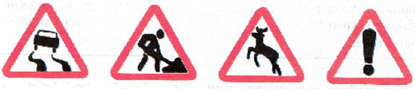
Рис.1
Я хочу спросить про знак.
Нарисован он вот так:
В треугольнике, ребята
Со всех ног бегут куда-то. (Дети)
У запрещающих знаков изображения и цифры, нарисованные внутри красного круга, точно и категорически говорят, что именно данный знак запрещает. Вы должны знать о знаках, запрещающих пешеходное и велосипедное движение. Белая широкая горизонтальная полоса в сплошном красном круге запрещает въезд.
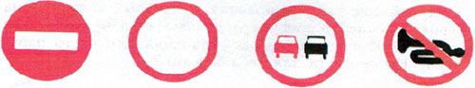
Рис.2
Круглый знак, а в нем окошко,
Не спешите сгоряча,
А подумайте немножко:
Что, здесь свалка кирпича? (Въезд запрещен)
Следующая группа – предписывающие знаки. У этих знаков изображения и цифры расположены в круге синего цвета. Белые стрелки предписывают направление движения. Белые цифры на синем фоне предписывают водителю не максимальную, а минимальную скорость, или ехать медленно опасно.
Рис.3

Я привык к велосипеду
И на нем я смело еду.
(Велосипедная дорожка)
Информационно-указательные знаки. Их основной цвет – синий, а форма – квадратная или прямоугольная. Эти знаки указывают, где пешеходный переход и место стоянки, направление к нужному населенному пункту и расстояние до него.
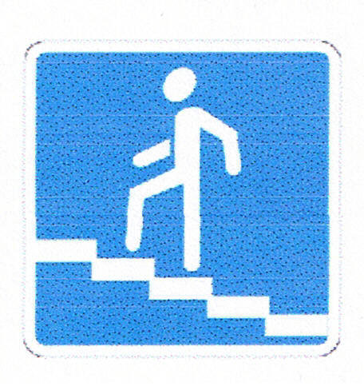
Рис.4
Этот знак такого рода –
Он на страже пешехода.
Переходим дружно вместе
Мы дорогу в этом месте.
(Пешеходный переход)
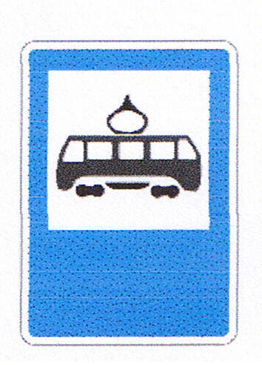
Рис.5
– Только кажется, что от обилия знаков кругом идет голова. На самом же деле, чем больше знаков, тем больше водитель и пешеход получает нужной, важной информации, обеспечивающей, прежде всего безопасность движения. Куда поворачивать – налево, направо? Помогает знак, подсказывающий направление объезда.
Есть знаки, которые указывают очередность проезда перекрестков, пересечений отдельных проезжих частей, а также узких участков дорог. Их форма – треугольник, круг, квадрат и восьмигранник. Это знаки приоритета.
Еще есть знаки сервиса, информирующие о расположении соответствующих объектов. Отгадайте эти знаки.
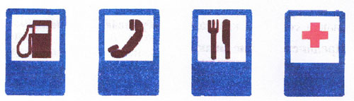
Рис.6
Если вдруг в пути машина
Закапризничать решила,
Там машину вам исправят,
Мигом на ноги поставят. (Техническое обслуживание автомобилей)
Знаки дополнительной информации (таблички), которые применяются для уточнения или ограничения других знаков.
Случайных знаков не существует, все они придуманы для пользы дела. Тридцать лет назад было всего полсотни знаков, а сегодня больше ста.
-Почему? (Ответы детей)
А теперь мы посмотрим, насколько хорошо вам известны правила дорожного движения.
Класс делится на 2-3 команды (в зависимости от числа учащихся).
С каждым годом растет число дорожно-транспортных происшествий, происходящих как в городах, так и в сельской местности. Во многих таких происшествиях виновниками являются дети, плохо знающие или не знающие вовсе правил дорожного движения. Сегодня мы посмотрим, как вы знаете правила дорожного движения и умеете ли вы применять полученные знания в конкретных ситуациях на дороге.
Капитаны команд, подойдите и выберите свою эмблему команды.
- Конкурс “Знаете ли вы?”
Право ответа предоставляется той команде, чей капитан первым поднял эмблему. За каждый правильный ответ команда получает 2 балла, за неполный ответ – 1 балл. Если команда отвечает неправильно, то право ответа переходит к той команде, которая второй подняла эмблему.
Вопросы:
1. Что такое тротуар? (Дорога для движения пешеходов.)
2. Что такое зебра? (Разметка дороги, обозначающая пешеходный переход).
3. Кого называют пешеходом? (Человека вне транспорта, находящегося на дороге, но не работающего на ней.)
4. Как правильно обходить трамвай? (Спереди.)
5. Как правильно обходить автобус и троллейбус? (Сзади.)
6. Кого называют водителем? (Человека, управляющего каким-либо транспортным средством.)
7. Где следует ходить пешеходам? (По тротуарам, придерживаясь правой стороны.)
8. Где можно играть детям на улице? (В специально отведенных для игр местах.)
9. С какого возраста разрешается езда на велосипеде по дорогам? (С 14 лет.)
10. В каком возрасте можно получить удостоверение на право управления мотоциклом? (В 16 лет.)
11.По какому краю дороги должны идти пешеходы в тех местах, где нет тротуара? (По левому, навстречу движущемуся транспорту.)
12.Что такое железнодорожный переезд? (Место пересечения железной дороги с автомобильной.)
13.Можно ли детям садиться на переднее сиденье легкового автомобиля? (Можно, при достижении 12 лет.)
14. Разрешается ли водителю мопеда движение по пешеходным дорожкам? (не разрешается).
15. Кого мы называем "участниками дорожного движения"? (пешеходы, водители, пассажиры).
16. Можно ли велосипедисту ехать по дороге, если недалеко имеется велосипедная дорожка? (нет).
17. Какой дорожный знак устанавливают вблизи школ? (дети).
18. Какой поворот опаснее: левый или правый? (левый, так как движение правостороннее).
19. Как называется "зебра" на дороге? (пешеходный переход).
20. Являются ли пешеходами лица, выполняющие работу на дороге? (нет).
21. Какие сигналы подает светофор? (красный, желтый, зеленый).
22. Какой перекресток называют регулируемым? (тот, где есть светофор или регулировщик).
23. Кому должны подчиняться пешеходы и водители, если на перекрестке работают одновременно и светофор и регулировщик? (регулировщику).
24. Зачем нужны стоп-сигналы на автомобиле? (чтобы другие участники дорожного движения могли видеть намерения водителя остановиться или притормозить).
25. Какой стороны нужно придерживаться, шагая по тротуару? (правой стороны).
26. Всегда ли пассажирам нужно пристегиваться ремнями безопасности? (да, всегда).
27. Как велосипедист должен информировать других участников движения о намерении остановиться? (поднять руку вверх).
28. Как следует перейти дорогу, если ты вышел из автобуса? (нельзя обходить транспорт ни спереди, ни сзади, нужно подождать, когда он уедет, и дорога будет просматриваться в обе стороны, а лучше отойти на безопасное расстояние, а если есть пешеходный переход, то переходить через дорогу следует по нему).
29. Можно ли переходить дорогу наискосок? (нет, потому что, во-первых, путь становится длиннее, а во-вторых, сложнее увидеть транспорт, который движется со стороны спины).
30. Какое положение регулировщика запрещает движение всем участникам движения? (рука поднята вверх).
2.Конкурс капитанов
Вопросы:
1. Какие специальные светофоры вы знаете? (Железнодорожный, двухцветный (красный и зеленый), пешеходные светофоры, светофоры для велосипедистов, светофоры с указанием направления движения.)
2. Как должен поступить пешеход, если он не успел закончить переход на разрешающий сигнал светофора? (Дойти до середины проезжей части и оставаться там, продолжить движение только тогда, когда загорится зеленый сигнал светофора.)
3. Почему опасно пересекать улицу бегом? (Бегущему человеку труднее наблюдать за происходящим. Он может не заметить едущее транспортное средство.)
3. Конкурс “Найди нарушения”
Командам раздают картинку с нарушениями. Ребята должны их найти.
4. Конкурс “Угадай знаки”
Как называется и что означает этот дорожный знак? Показываются дорожные знаки:
- велосипедное движение запрещено;
- дорожные работы;
- телефон;
- пешеходная дорожка;
- движение запрещено;
- опасный поворот;
- обгон запрещен;
- дети.
5. Конкурс “Дорожная ситуация”
Командам предлагаются карточки с ситуациями, которые наиболее часто встречаются на дорогах. После трехминутной подготовки учащиеся должны представить план своих действий, исходя из конкретной ситуации.
Ситуации:
1. Вы ехали на заднем сиденье легкового автомобиля. После остановки автомобиля на проезжей части вам необходимо выйти из салона. Как вы поступите?
2. Вы стоите на остановке и ждете автобус. Автобус задерживается, а количество пассажиров на остановке все увеличивается. И вот автобус подъезжает. Как вы поступите в этом случае?
3. При движении в автобусе неожиданно начался пожар. Что вы предпримете?
4. Катаясь на велосипеде, вы подъехали к автомобильной дороге. Вам необходимо перебраться на другую сторону дороги. Как вы это сделаете?
6. Загадки
Посмотри, силач какой:  На ходу одной рукой  Останавливать привык  Пятитонный грузовик.  (Милиционер) | Этот конь не ест овса,  Вместо ног – два колеса.  Сядь верхом и мчись на нем,  Только лучше правь рулем.  (Велосипед.) | Удивительный вагон!  Посудите сами:  Рельсы в воздухе, а он  Держит их руками.  (троллейбус)
По обочине дороги  Как солдатики стоят,  Все мы с вами выполняем  То, что нам они велят  (Знаки) | Не живая, а идет  Неподвижна, а ведет.  (Дорога) | Где ведут ступеньки вниз,  Ты спускайся, не ленись.  Знать обязан пешеход:  Тут …?  (подземный переход!)
Чтоб тебе помочь  Путь пройти опасный,  Горит и день, и ночь –  Зеленый, желтый, красный  (Светофор) | Полосатые лошадки  Поперёк дорог легли-  Все авто остановились  Если здесь проходим мы.  (Переход-зебра) | Дом по улице идет,  На работу нас везет,  Не на курьих тонких ножках,  А в резиновых сапожках.  (Автобус)
7. Задачки
1. Представьте себе, что ты – водитель троллейбуса. На первой остановке в пустой салон вошли 5 человек. На второй остановке вошли двое и один сошел, на третьей – поднялись 4 пассажира, а двое сошли. Сколько лет водителю троллейбуса? (столько лет, сколько тому, к кому обращён этот вопрос)
2. Мальчик ехал на велосипеде в город. Навстречу ему ехала автомашина, в которой сидело 5 женщин. Каждая из них везла по одной курице и паре валенок. Сколько живых существ ехало в город? (1 – мальчик)
3.На прямолинейном участке пути каждое колесо двухколесного велосипеда проехало 5 км.
Сколько километров проехал велосипед? (5 км)
В конце подводятся итоги конкурсов. Победившие получают грамоты.

